Guía 5

“Rango, desviación media, varianza y desviación estándar”

* Resuelve las siguientes actividades con el desarrollo correspondiente.

1. Analiza la siguiente situación. Luego, responde.

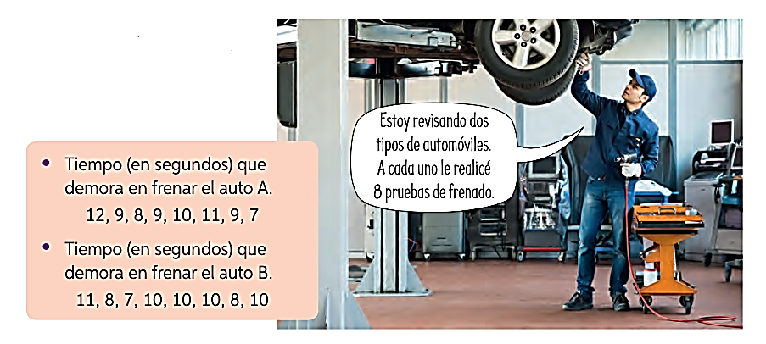

a. ¿Cuál es el rango y la desviación media para cada tipo de automóvil?

b. ¿Cuál es la varianza y la desviación estándar para cada tipo de automóvil?

c. ¿En cuál de los dos conjuntos de datos los valores se acercan más a la media?

d. Si una persona quiere comprar, entre estos automóviles, el que brinde mayor seguridad, ¿qué decisión debería tomar? Explica.

1. En algunos países de Latinoamérica, las notas van de 1 a 10. Jorge tiene un amigo ecuatoriano, Matías, con el que compara sus notas de Ciencias Naturales.

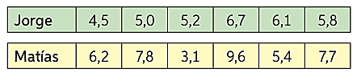

a. ¿Es útil usar el rango para comparar la dispersión de sus notas? Justifica.

b. ¿Qué medida(s) de dispersión puede(n) resultar más conveniente(s) en este caso? Justifica tu respuesta.

c. Aplica los indicadores que escogiste y señala quién tiene un rendimiento más regular en la asignatura. Argumenta tu respuesta.